Занятия со слушателями Академии государственной противопожарной службы МЧС России
26.11.2019
На днях,на поисково-спасательной станции «Строгино» прошли занятия с курсантами 1 курса командно-инженерного факультета Академии государственной защиты МЧС России, обучающиеся по направлению подготовки «Техносферная безопасность». Основными темами занятий были специфика функционирования поисково-спасательной станции и водно-спасательных формирований, поиск и спасение людей на водных объектах.
Заместитель начальника поисково-спасательной станции «Строгино» Владимир Ерошин провёл экскурсию по станции, во время которой подробно рассказал о структуре Московской городской поисково-спасательной службы, её функциях и обязанностях, какую территорию контролируют московские водные спасатели. Далее группа перешла в распоряжение специалистов отдела подготовки и реабилитации спасателей. Они провели для курсантов мастер-классы по оказанию первой помощи пострадавшим. Во время мастер-класса специалисты отдела проводили сердечно-легочную реанимацию, останавливали условное кровотечение, бинтовали различные травмы и оказывали помощь при переломах, накладывая фиксирующие повязки. После чего молодым людям было предложено самостоятельно повторить весь алгоритм действий по спасению человеческой жизни.
Наибольший интерес у курсантов вызвало посещение эллинга ПСС «Строгино», где была развёрнута широкая экспозиция техники, оборудования и снаряжения МГПСС. Работники отдела организации поисково-спасательных и водолазных работ и подготовки продемонстрировали весь спектр водолазного снаряжения и оборудования, который находится на вооружении ГКУ «МГПСС». Курсанты изучали различные эхолоты, телеуправляемые подводные аппараты, с задором примеряли на себе водолазные маски и делали памятные фотографии.
Занятия не были бы полными без практического показа способов и приёмов спасания на воде. Поэтому в завершении программы посещения курсантам Академии был продемонстрирован выход дежурной смены ПСС «Строгино» по тревоге со спасением утопающего вплавь с поверхности воды.
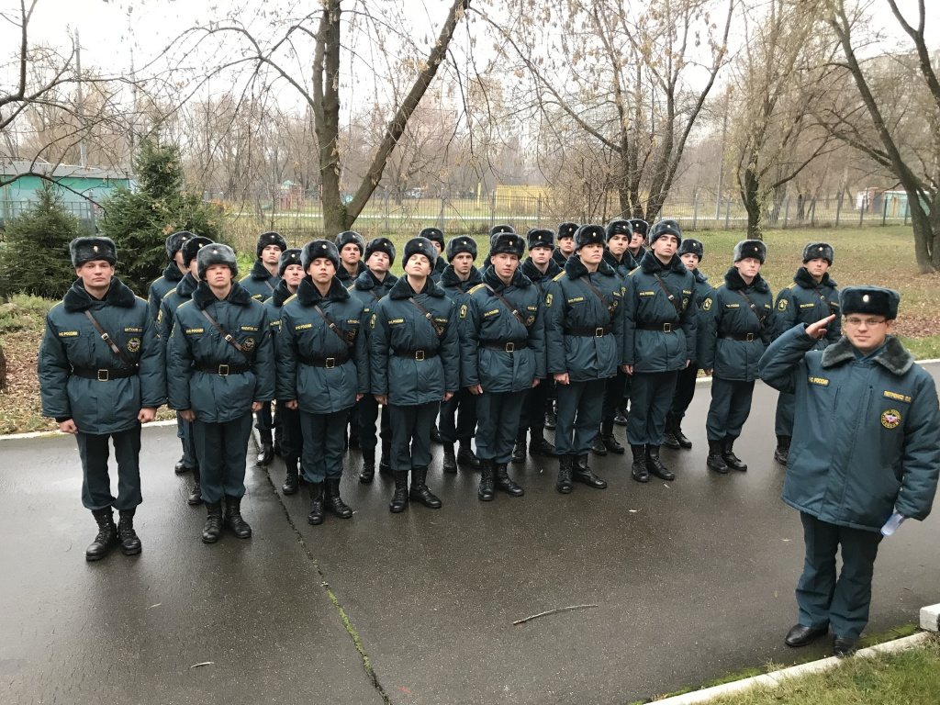

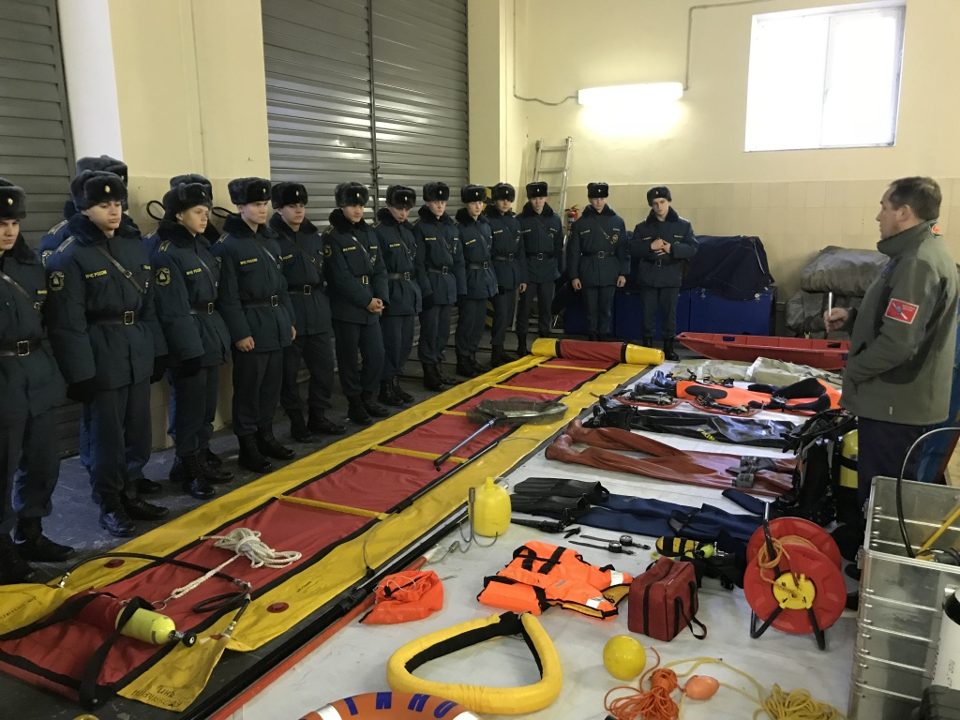
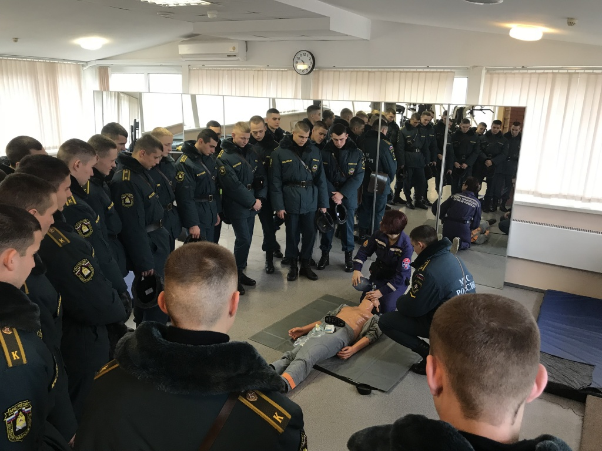

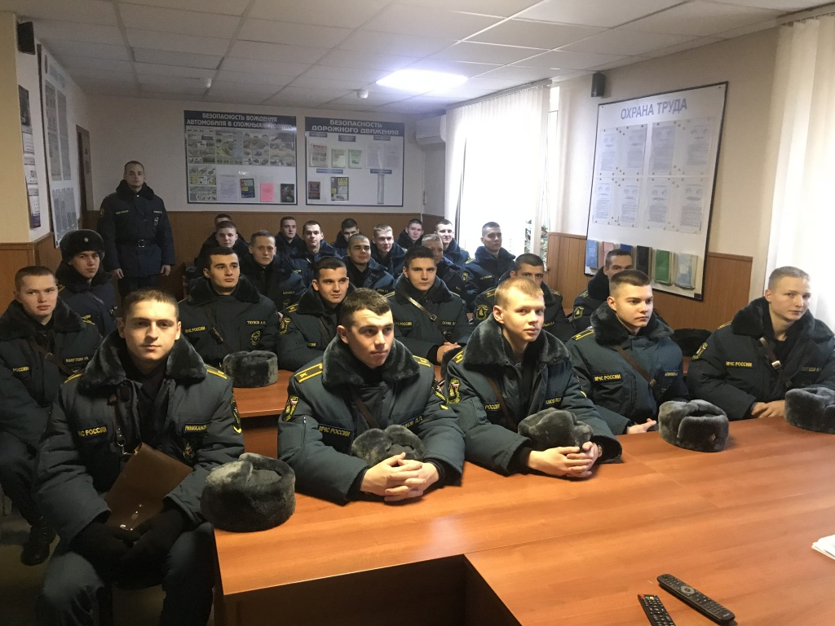
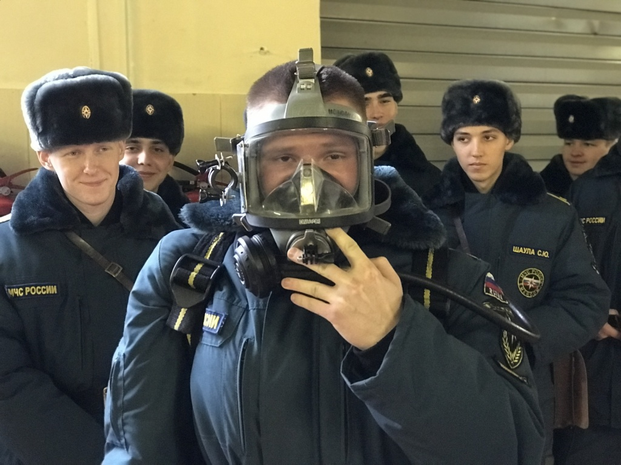

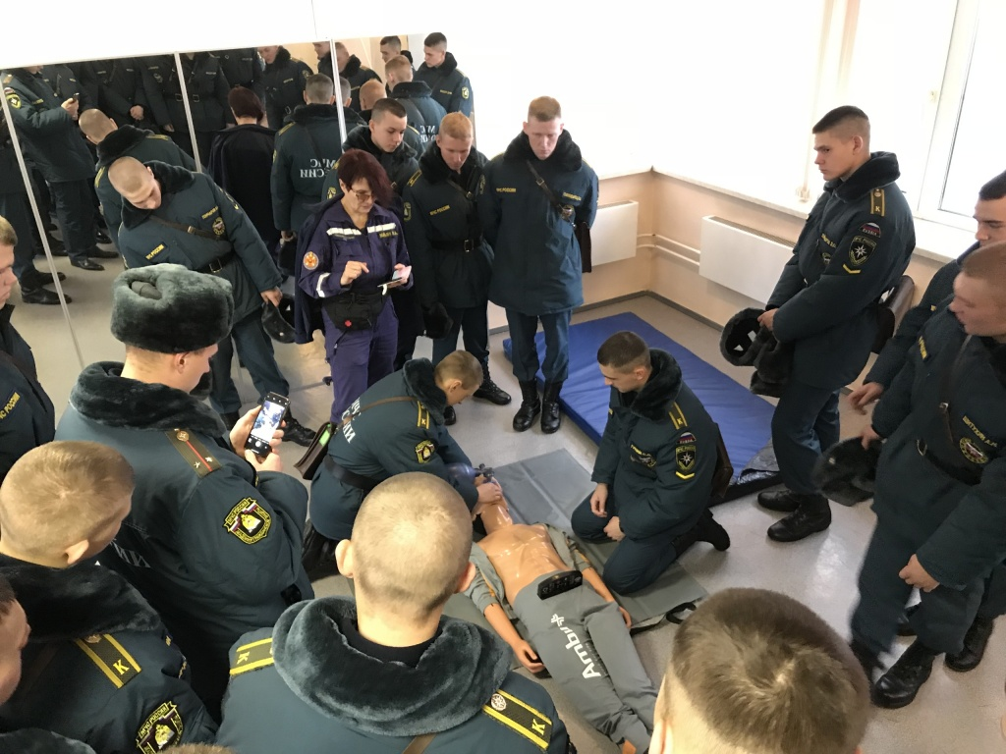

Адрес страницы: http://mgpss.mos.ru/presscenter/news/detail/8516416.html
ГКУ «Московская городская поисково-спасательная служба на водных объектах»

